桃園市105學年度學生舞蹈比賽實施要點

- 目的：
為推行舞蹈教育，培養學生舞蹈興趣與能力，以及發揚中華文化，特舉辦本項比賽。
貳、依據：
- 105學年度全國學生舞蹈比賽實施要點。
- 桃園市政府105年 8月15日桃教終字第1050063373號函。
- 105年8月19日桃園市105學年度學生舞蹈比賽第一次籌備會議決議。
參、組織：
- 指導單位：教育部體育署
- 主辦單位：桃園市政府教育局
- 承辦單位：桃園市立東興國民中學
肆、比賽組別：
- 團體組：分為下列各組，並依參賽人數細分為甲、乙、丙組
- 國小A、B團體組：公、私立國民小學學生。
- 國中A、B團體組：公、私立國中、國中補校、高中附設國中部、 完全中學國中部學生。
- 高中（職）A、B團體組：公、私立高中職日夜間部與進修學校、完全中學高中部、五專校院前3年日夜間部學生。
- 大專團體組：公、私立大專校院日夜間部與進修學校、五專校院日夜間部後2年學生(大專團體組不另行區分A、B組)。
- 個人組：分為下列各組，不另行設置A、B組
- 國小個人組：公、私立國民小學學生。
- 國中個人組：公、私立國中、國中補校、高中附設國中部、完全中學國中部學生。
- 高中(職)個人組：公、私立高中職日夜間部與進修學校、完全中學高中部、五專校院前3年日夜間部學生。
- 大專個人組：公、私立大專校院日夜間部與進修學校、五專校院日夜間部後2年學生。
- 分組注意事項：
（一）A組為舞蹈班，成員資格說明如下：
- 依「特殊教育法」所成立之藝術才能班資優班（含集中式藝術才能舞蹈資優班學生及分散式舞蹈資優班學生）。
- 各級學校藝術相關類科系、所（舞蹈類）。
- 依「藝術教育法」設立之藝術才能班（舞蹈類）。
- 依「高級中等以下教育階段非學校型態實驗教育實施條例」設立之實驗班（舞蹈類）。
（二）B組為就讀非舞蹈班、科、系、所者。
（三）團體A組及B組，均再依參賽人數分為甲、乙、丙組。
（四）報名團體組B組者，該團隊成員不得包含舞蹈班學生。
（五）報名團體組A組者，不參加市賽，直接參加全國比賽或北區決賽。
- 凡經中華民國教育行政主管機關核准立案之各級學校（含外僑學校及在家自學）具正式學籍學生，皆可依比賽組別報名參加本市初賽評選；經初賽取得決賽代表權者，皆可報名參加決賽。
伍、舞蹈類型：
- 古典舞：
中華民族歷代之古典型式，且具有其傳統文化內涵與風格的舞蹈；含祭典舞蹈、宮廷舞蹈、禮儀舞蹈、戲曲舞蹈等類。
- 民俗舞：
中華民族各地區的生活節慶、民風特色的舞蹈，含各民族節令舞蹈、鄉土舞蹈、原住民舞蹈等類。
- 現代舞：
採用現代各舞蹈類型之基本技巧，以多元形式的技巧，表現現代人文思想，及反映當代社會風貌、意識、精神之創新風格的舞蹈。
- 兒童舞蹈(限團體組參加，且參加者限國民小學一、二年級學生)：
以兒童為中心，引導兒童觀察生活環境及周遭事務，透過肢體探索呈現出來，形成具有童趣與創新思考的舞蹈。
陸、參賽人數：
- 團體組：（A、B組均依下列之人數辦理分組）
      - 甲組：31人至75人為限(得增報 6人以下候補人員)。
      - 乙組：12人至30人為限(得增報 4人以下候補人員)。
      - 丙組：2人至11人為限(得增報2人候補人員)。
- 個人組：以1人為限。
- 人數超過或不足該參賽各組別最高或最低人數者，取消其參賽資格；若參賽人數超過正式報名人數(含候補人員及未報名者)上場每1人，扣總平均分數1分。
- 個人組及團體組於比賽中，協助及輔助人員不得有肢體露出(包含手套、鞋襪等衣物遮蔽)參與表演之行為，違者扣總平均分數1分。
- 各參賽單位凡是在演出節目中，安排有現場演唱舞蹈配樂及演奏樂器之人員，不得上臺演出，否則應計入參賽人數，違者扣總平均分數1分。
柒、演出場地：桃園市立東興國中
- 個人組及團體乙、丙組在活動中心室內舞台舉行。
- 團體甲組在活動中心地板舉行，場地規格如附件一。
捌、演出時間(含場布及復原)：
- 各組演出時間規範如下：
（一）個人組：以6分鐘為限。
（二）團體乙、丙組：以9分鐘為限。
（三）團體甲組：以 10 分鐘為限。
- 計時標準：
以演出之開始（含場布人員、表演人員進入比賽規範場地內或聲音、影像之出現等），為計時之開始；以退場及場地復原完成，為計時之結束。場地之復原以大會之認定為準，若不服或未達標準扣總平均分數3分。
- 各組演出時間逾時即會扣分，每逾時30秒鐘，扣總平均分數 1分，如未滿30秒鐘者，以30秒鐘計算，依此累計扣分。
玖、比賽階段：參加人員
- 團體組：
凡本市內之公、私立各級學校，均得自由報名參加各類型舞蹈（即古典舞、民俗舞、現代舞及兒童舞蹈）及各分組（甲、乙、丙組）比賽，惟不得以同一舞作參加同一類組之各分組比賽，且每一舞蹈類型不得同時報名同一分組之比賽。
- 個人組：
              - 就讀於本市公私立各級學校，具有舞蹈素養之學生，均得於上網報名後，列印紙本報名表，並請就讀學校註冊組核章後（大專組學生請憑學生證），向桃園市東興國中報名參加。
              - 經政府核准立案在大陸地區所設立之學校（華東、東莞及上海臺商子弟學校），其所屬學生需在桃園市設籍達半年以上（105年5月16日以前設籍），始可依戶籍所在地報名參加初賽，並於報名時檢附在學證明書及戶籍證明一併送件，否則不予報名。
- 報名表：
- 上網報名：請至全國學生舞蹈比賽資訊網 【http://www.studentdance.tw】登錄報名。登錄報名資料完畢後，上列印紙本報名表一式三份，團體組加蓋學校印信、個人組請就讀學校註冊組核章，未報名者，不得參賽。
- 寄出報名表：請於民國105年10月17日（星期一）至10月21日(星期五）完成線上登錄，紙本則以限時掛號於10月21日前（以郵戳為憑）郵寄，逾時不予受理，郵寄至桃園市立東興國民中學，始完成報名手續。(地 址：32088 桃園市中壢區廣州路25號，電話：(03)4583500轉613，輔導室特教組收)
- 請依學校區域分區報名：一區:桃園區、蘆竹區、大園區、龜山區、八德區、大溪區、復興區；二區:中壢區、平鎮區、楊梅區、新屋區、觀音區、龍潭區。
- 注意事項：
- 承辦單位審核參賽團隊或個人報名資格，參賽團隊或個人請隨時注意網站公告。
- 全國決賽報名，請於初賽完畢後，於105年12月8日前，登入全國決賽報名網站，(截止時間105年12月8日下午5時)、資料不全者(紙本資料以郵戳為憑)均不予受理。
- 報名資料於登錄時間截止後不得申請更改，如報名表紙本資料與線上登錄電子檔資料不符，則以紙本資料為準。
- 彩排日期：
- 本項比賽不提供個人組彩排。
- 各級學校團體甲、乙、丙組彩排：105年11月14日（週一）至11月16日（週三），上午8時30分至下午4時（中午12時至13時15分為休息時間，不登記彩排），每隊彩排時間限10分鐘。請參賽團隊於105年10月31日(週一)領隊會議結束後逕洽承辦單位(桃園市東興國中輔導室鍾麗蓮老師，電話：(03) 4583500轉613 登記排練時間)，並依登記時間進行彩排，每一參賽作品僅限記一次彩排時段，未按時到場彩排者以自動棄權論，不得異議。
- 為避免影響其他單位排練，各參賽單位排練不得逾時。(若領隊會議未到者，當天下午1至4點，得以電話預約剩餘彩排時間)。
- 比賽地點：
東興國中自強樓四樓活動中心，地址：32088 桃園市中壢
區廣州路 25號，電話：03-4583500。
- 比賽日期：
- 105年11月18日（週五）起至11月20日（週日），上午8時30分至下午5時。
- 賽程安排先一區後二區 (一區：桃園區、蘆竹區、大園區、龜山區、八德區、大溪區、復興區；二區:中壢區、平鎮區、楊梅區、新屋區、觀音區、龍潭區)。
- 評審委員：
由市府主辦單位依指導單位、大專舞蹈科系、學術機構及專業舞蹈團體推薦人選，建立評審人才庫，遴聘專家、學者5名以上(含5名)擔任之。
- 評分標準：
- 評分要點：
      - 古典舞及民俗舞，以其舞蹈內容具中華民族風格者為評分範圍。
      - 現代舞，以採用現代各舞蹈類型的基本技巧，編創具有創新風格之現代舞蹈為評分範圍。
      - 兒童舞蹈，以引導兒童觀察生活環境及週遭事物，透過肢體探索，編創具有童趣與創新思考的舞蹈為評分範圍。
- 評分內容：
- 主題表現佔30％，音樂佔10％，服飾(以配合舞型、適當為宜)佔10％，舞蹈藝術(包括編舞、創意、舞技)佔50％。
- 評審委員以百分法計分後採「中間分數平均法」統計，如有同分而必須判取名次時，則以「計點法」計算。(中間分數平均法及計點法之統計範例列舉如附件二，採用本統計法須評審委員人數達7人（含7人）以上時，始可適用)。
- 評列等第：
將各評審委員所評定之分數，採中間分數平均法統計後(但書：若評審委員不足額時，採出席委員之總平均分數，作為未出席委員之評分)，依下列標準核列等第。成績公布時，團體組公佈等第及總平均分數，並按參賽序列名；個人組除列等第、名次及總平均分數外，並按參賽者分數高低依序列名，但均不公布個別委員之評分。
- 特優總平均90分以上，且有二分之一以上評審委員所給予之成績在90分以上者。
      - 註一：「二分之一以上」評審委員之人數規定，係指評審委員如 有7位時，其「特優」須有4位評審委員所給予之成績在90分以上；如評審委員只有5位時，其「特優」須有3位評審委員所給予之成績在90分以上。
      - 註二：若有名次在後者之等第為「特優」，而名次在前者未獲「特優」之情況發生，則名次在後者仍評列等第為「優等」。
- 優等︰總平均85分以上者。
- 甲等︰總平均80分以上，不滿85分者。
- 乙等: 總平均75分以上，不滿80分者。
- 錄取名額：
- 本市105學年度舞蹈比賽分一、二區（先一區後二區）
分別錄取各組名次，代表本市參加全國決賽。
- 以各舞蹈類型（古典舞、民俗舞、現代舞、兒童舞蹈）分別評分為原則，並以各類各組第一名（評分須達80分以上）代表本市參加全國決賽，上列第一名不得有同名次。
- 團體組凡評定成績達到錄取標準者，一律按其等第予以敘獎。
- 個人組視參加人數多寡及水準決定之。
- 獎勵方式及標準：
經評定入選之團體及個人均由主辦單位分別頒給獎狀，以茲鼓勵。各校得依據獲頒之獎狀及本要點逕依權責辦理敘獎事宜（應於獎狀頒發後一個月內為之，主辦單位不另發函）：
- 獲團體組特優者，編舞教師1人嘉獎2次，行政人員及助理指導教師各予嘉獎2次，惟總人數以7人為限。
- 獲團體組優等以上者，編舞教師1人嘉獎1次，相關行政人員及助理指導教師各予嘉獎1次，惟總人數以7人為限。
- 獲個人組優等以上者，編舞教師1人嘉獎1次。
- 獲個人組特優者，編舞教師1人嘉獎2次。
- 獲團體組優等者，編舞教師1人嘉獎1次，行政人員及助理指導教師各予嘉獎1次，惟總人數以7人為限。
- 獲個人組優等者，編舞教師1人嘉獎1次。
- 獲團體組甲等者，編舞教師及相關行政人員獎狀1張，惟總人數以 7人為限。
- 獲個人組甲等者，編舞教師1人獎狀1張。
- 同時指導多個團隊及個人若同時獲甲等以上成績，其獎勵以獲得最佳成績兩項為限。
- 各類獎勵人員名單以報名表所載之名單為準，請於報名表詳列指導人員姓名，以免影響應受獎人之權益。
(十一) 各組獲優等以上之指導人員如非為本市境內學校教師，
改以頒發獎狀1張；非市屬學校教師，請參賽學校依權
責自處。
(十二) 參賽學生獎勵事宜，由各校逕依權責及相關敘獎規定辦
理。
拾、抽籤及領隊會議
- 日期：105年10月31日（星期一）上午9時。逾時未到者，由承辦單位公開代抽，不得異議。經抽籤後，一律不得要求更換名單。
- 地點：東興國中學務處會議室，不另發通知單。
- 領隊會議後即進行抽籤，各參賽學校務必派員參加，以免喪失自身權益。
壹拾壹、各參賽單位均應切實遵守下列各項規定：
- 報到：參賽單位應於各場次比賽開始前30分鐘（上午場8時以前，下午場12時30分以前）到達會場，完成報到手續。另個人組請於該場次比賽前3隊，團體組於該場次前2隊，經檢錄組清查人數後至預備區準備出賽並須依出場序與賽，若經唱名3次未出場比賽者，以棄權論。
- 報名單上各項資料應據實詳細填寫，一經報名不得要求任何增減或變更。
- 各隊伍應遵守比賽場地人員指揮。除燈光及播音設備由主辦單位準備外，所需服裝、道具及伴奏人員均應自備，且不得要求調整燈光(含燈桿)及布幕等一致性之場地設施。
- 比賽期間由承辦單位提供CD音響設備一套供參賽者運用(不再提供卡式錄放音響設備)，請參賽單位自備音樂CD兩組(一組為備用且格式需為MP3檔案類型，CD封面並請貼上比賽場次、比賽號次)，音樂CD不可燒錄多首曲目(僅可燒錄比賽曲目)並應在該項比賽報到時聽從工作人員指示，於指定時間(比賽出場前)由承辦單位負責播放之工作人員陪同試音及播放。
- 各指導老師於隊伍進場比賽開始時，一律不得在現場以口令、手勢等作示範指導(集中式身心障礙特教班除外)，違者扣總平均1分。
- 同一編舞教師之同一作品不得重複參加同一舞蹈類型之各分組(甲、乙、丙)之比賽，違者經查證屬實，參賽者均取消其得獎資格。(初賽時，如果發現有同一編舞教師之同一作品「跨縣市」重複參加各分組之比賽者，凡經查證屬實，其相關之縣市應同時取消該作品參賽者之資格)。
- 同一團體及個人不得代表兩個以上縣市參加比賽，違者取消參賽資格。
- 演出時間含場布、表演及復原場地，各組演出時間每逾時30秒鐘，扣總平均分數1分，如未滿30秒鐘者，以30秒鐘計算，依此累計扣分。易致危險之道具及物品不得攜帶進場，否則承辦單位工作人員得強制令其離場，有造成損害情事者，應由該參加單位或個人負責賠償。
- 參賽單位應自行清掃比賽場地，使其回復原貌，以利下一隊伍進行比賽;場地之恢復標準以承辦單位之認定為主，若不服或未達標準則扣總平均3分。
- 節目說明或故事大綱得由參加單位或個人打印8份，於報到處報到時繳交，並由承辦單位於該類比賽前轉交評審委員參考，不得自行分送。
- 參賽單位或個人對排定之賽程不得以任何理由請求變更。
- 應服從評判會議之評判，如有意見或抗議，應由領隊人員以書面(如附件三)向承辦單位提出，抗議事項 以比賽規則、秩序及參賽人員資格為限，並須於各項比賽成績公布後1小時內提出，逾時不予受理。
- 參加比賽所需之音樂選曲，應依著作權法慎重選擇，參賽者須自行取得音樂使用權，承辦單位得要求提出證明。
- 承辦單位為辦理比賽實況存證及推廣舞蹈欣賞教學之需，有權進行實況錄影存檔：凡報名參賽即視同無條件授權承辦單位拍攝、製作各項比賽實況，作為發生爭議時之重要佐證參考資料；並得選定各類組優勝團隊或個人之演出節目，製作光碟、錄影帶、圖書等相關舞蹈欣賞教學教材，分送各級學校及社教相關單位，以發揮舞蹈比賽之推廣教育功能。
- 參賽作品如採用他人之舞蹈創作作品為參賽舞目，應註明原創者姓名，且每一舞段內，不得援用原創作作品之舞蹈連續動作超過1分鐘，否則視為抄襲。經檢舉人比賽結束3日內檢具錄影帶，並經大會受理後，被檢舉人應依大會通知申復之翌日起3日內提出申復，由大會裁決處理，逾期未提出申復者以抄襲論，取消其參賽資格及獎次，並須退還大會所頒全部獎項。
- 承辦單位為保障編舞人及參加比賽單位、個人權益，參觀人員請勿私自拍照及錄影（持大會攝影證者除外），以免侵犯編舞人之著作權。如經承辦單位工作人員舉牌3次者，一律請離會場。
- 承辦單位派有專人錄影，各參賽團體及個人之表演節目，將免費錄製成影音光碟，請於比賽當日至承辦單位領取。
- 各級學校於比賽期間請派員領隊參賽，以維持參賽秩序及協助現場頒獎事宜。
- 上一場節目比賽出場時，下一節目演出單位或個人，請在等待區準備，並保持肅靜，不得影響他人演出；正在演出單位之道具，請勿隨意移動，以免影響他人權益。
- 請各校協助維護場地整潔，做好垃圾分類及資源回收。所有演出單位使用過之道具，請勿棄置會場。
- 各場次比賽結束後即公佈成績，獎狀部分由獲獎學校領回。
- 以上應遵守規定之未事宜，請參閱本實施要點附件四：「桃園市學生舞蹈比賽場地使用須知」，並依比賽現場工作人員指示為準。
壹拾貳、凡參加本比賽之競賽員(學生)、隊職員及各工作人員，一律給予公(差)假登記，承辦單位不另發給請假證明或到場參賽證明。

壹拾參、承辦單位：桃園市立東興國民中學
地址：32088桃園市中壢區廣州路25號
電話：(03)4583500轉613（輔導室）
傳真：(03)4578527
網址：http://www.dsjhs.tyc.edu.tw
壹拾肆、辦理本項比賽所需之經費，由桃園市政府教育局相關經費項下支應。
壹拾伍、本實施計畫經籌備會討論通過報請桃園市政府教育局核備，修正時亦同。

【附件一】
桃園市105學年度舞蹈競賽場地(東興國中)活動中心平面圖
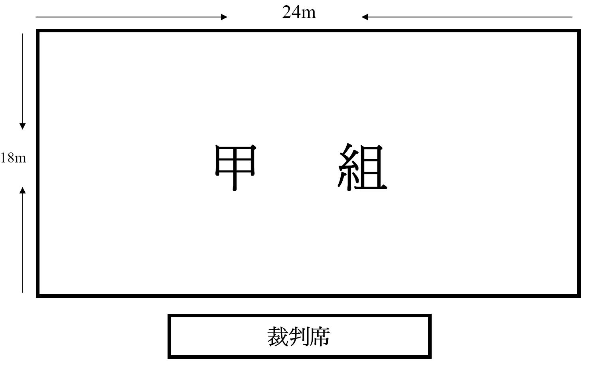

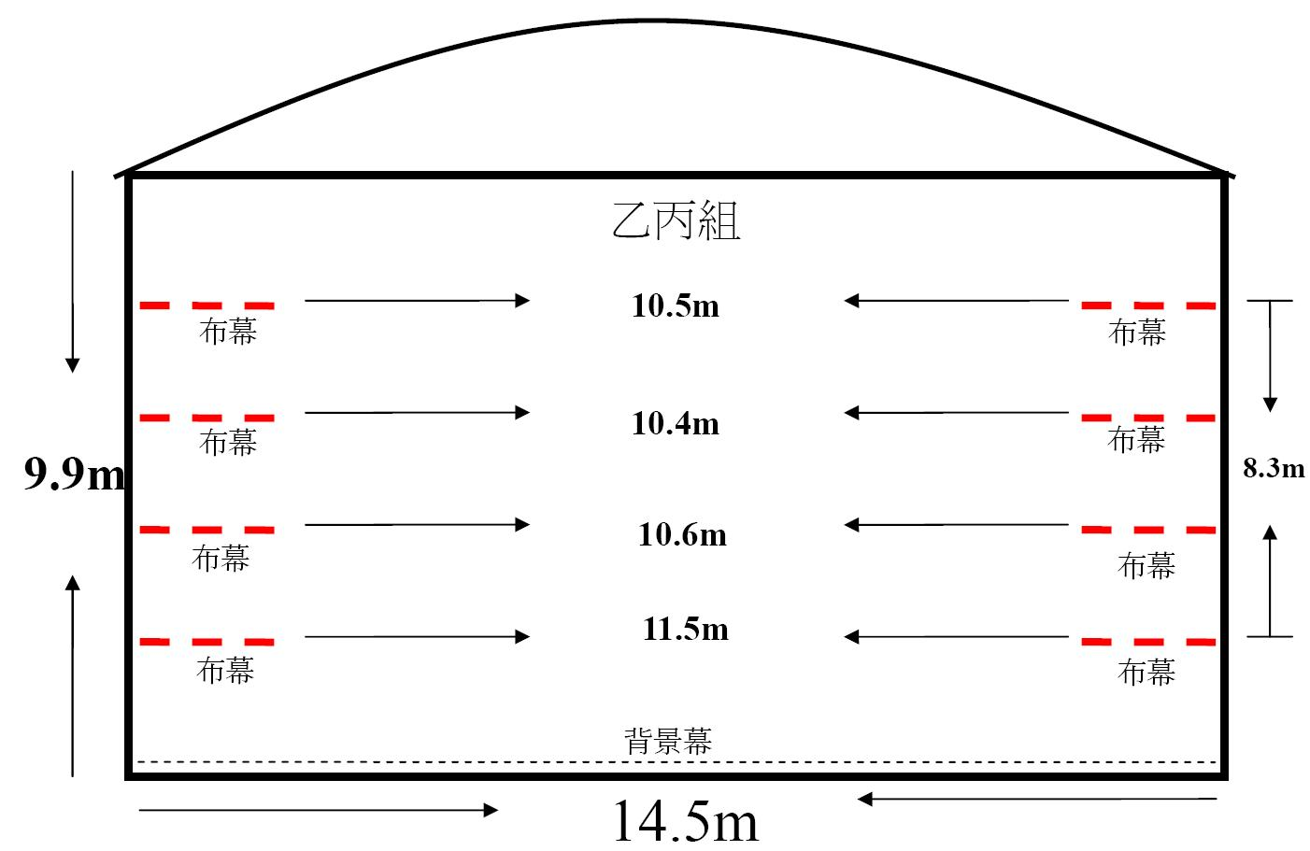

註：甲組實際表演場地 面寬：24m 深：18m
乙、丙組實際表演場地 面寬：10.5m 深：8.3m
【附件二】
「中間分數平均法」及「計點法」統計之舉例說明
- 中間分數平均法︰
將各評審委員所評定之某隊（人）分數，刪除各數中最高分及最低分各一個得分，而後取其餘之各數相加，再求其平均數。舉例︰甲隊（人）經七位評審委員評定之得分為90，88，86，86，84，80，78，則刪除最高分90及最低分78二數，將剩餘之88，86，86，84，80五數相加，再求其平均數得84.80。但採用本統計法時，評審委員至少需有七人以上。

- 計點法︰
依每一評審委員評定各與賽單位之分數，以其最高分者為1點，其次為2點，再其次為3點，餘據此類推之。然後將各評審委員所評之點數（分數依計點法所換算之點數）相加，得「合計點數」（亦稱總點數）；其數值最小者為第一等，其次為第二等，再其次為第三等，餘據此類推之。所得之等第亦即為名次。

採用計點法時，評審委員之給分應依循一單位一分數之原則，不宜有兩參賽單位發生同分的情形出現以避免產生點數相同之情況。若仍發生點數相同之情況則由評審討論重新票選方式執行。

【附件三】申訴書
桃園市105學年度學生舞蹈比賽申訴疑義表
填表日期：105年 月 日
申請人
姓名及單位
(限領隊人員提出申訴)
參賽組別
比賽項目
申訴疑義說明
(請附上相關證明文件)
申請人簽名(章)
會議裁決結果
(右欄限比賽承辦單位填寫)
評審簽名(章)
【附件四】

「桃園市學生舞蹈比賽場地使用須知」

  - 比賽場地全面禁菸、禁止飲食。
  - 比賽場地嚴禁私自拍照、攝影。
  - 參賽人員、指導教師、道具及布景搬運人員請依現場工作人員指示進出；除參賽人員外，其餘人員均需配戴承辦單位核發之識別證，未配戴者一律不得進入舞台區。
  - 舞台嚴禁使用或裝置危險物品，若使用乾冰、泡泡機或其他類特殊效果，請自行準備乾式清潔用具進行清潔，且清潔時間仍計算於比賽時間內。
  - 舞台前後均定期清潔並於翼幕兩側設置濕布供參賽者踩踏，若仍需使用松香等止滑物品，請自行準備乾式清潔用具進行清潔，且清潔時間仍計算於比賽時間內。
  - 若需使用外接電源，請於領隊會議時填寫申請表並與主辦單位確認以維安全，另請自備符合標準之延長線。
  - 舞台僅提供黑膠地墊（已標註中心位置）及白熾燈光，禁止擅自黏貼其他物品抑或調整燈光。
  - 為維護參賽人員與舞台之安全，後台預備隊數原則上個人組為2隊、團體組為1隊，惟承辦單位得依後台人員數量及道具、布景之多寡彈性調整預備隊數。
  - 為維護參賽人員之安全，各參賽團隊經檢錄後不宜於等候區或舞台旁進行動作排練。
  - 團體甲組比賽之參賽人員請從舞台短邊進出場，其短邊延長線均視為比賽計時開始/結束之依據。
  - 上述未盡事宜均依現場工作人員實際執行為準，若有相關問題請與承辦單位聯繫。

